Documento de Análise e Projeto

Versão <1.0>
Histórico das Revisões

Data | Versão | Descrição | Autor
<14/05/09> | <1.0> | Descrição inicial do documento de análise e projeto | Edilson Ferreira  João Victor Ramos  Luiz Antônio Correia  Marcelo Macedo

Sumário

1. Introdução 4
2. Análise dos Casos de Uso 5
2.1 Caso de uso Cadastrar Produto 5
2.1.1 Descrição 5
2.1.2 Diagrama de Seqüência 5
2.2 Caso de uso Visualização de informações dos Produtos 5
2.2.1 Descrição 5
2.2.2 Diagrama de Seqüência 6
2.3 Caso de uso Consulta de Produtos 6
2.3.1 Descrição 6
2.3.2 Diagrama de Seqüência 7
2.4 Caso de uso Venda de produto 7
2.4.1 Descrição 7
2.4.2 Diagrama de Seqüência 8
2.5 Caso de uso Lançamento de Serviço 8
2.5.1 Descrição 8
2.5.2 Diagrama de Seqüência 8
2.6 Caso de uso Encerramento de Serviço 9
2.6.1 Descrição 9
2.6.2 Diagrama de Seqüência 9
2.7 Caso de uso Editar Produto 9
2.7.1 Descrição 9
2.7.2 Diagrama de Seqüência 10
2.8 Caso de uso Efetuar Login 10
2.8.1 Descrição 10
2.8.2 Diagrama de Seqüência 10
2.9 Caso de uso Emissão de Notas 11
2.9.1 Descrição 11
2.9.2 Diagrama de Seqüência 11
3. Arquitetura do Sistema 12
3.1 Diagrama geral de arquiterura e classes do sistema. 12

Introdução
Este documento tem por objetivo apresentar as análises dos seguintes casos de uso do sistema de gerenciamento de oficina automotiva Oficina MAX: Cadastrar Produto, Visualizar informações dos produtos, Geração de relatórios sobre os clientes, Consulta de Produtos, Venda de produto, Lançamento de Serviço, Encerramento de Serviço, Editar Produto, Efetuar Login e Emisão de Not
Tal análise consiste na identificação das classes de análise, elaboração de diagramas de seqüência de diagramas de classes. Na parte de projeto será descrita a arquitetura do sistema para os casos de uso selecionados.

Análise dos Casos de Uso

Caso de uso Cadastrar Produto

Descrição
O gerente entra com os dados do novo produto em sua tela e clica no botão para inserir. A tela passa os dados para o controlador dos produtos, que fará o cadastro no bando de dados.

Diagrama de Seqüência
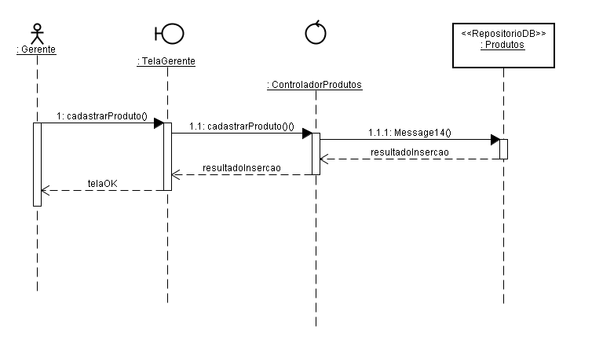

Caso de uso Visualização de informações dos Produtos

Descrição
O atendente seleciona o produto que quer visualizar após uma consulta simples em uma lista. O controlador recebe esse pedido da tela do atendente e consulta o banco de dados para pegar os detalhes do produto especificado.

Diagrama de Seqüência
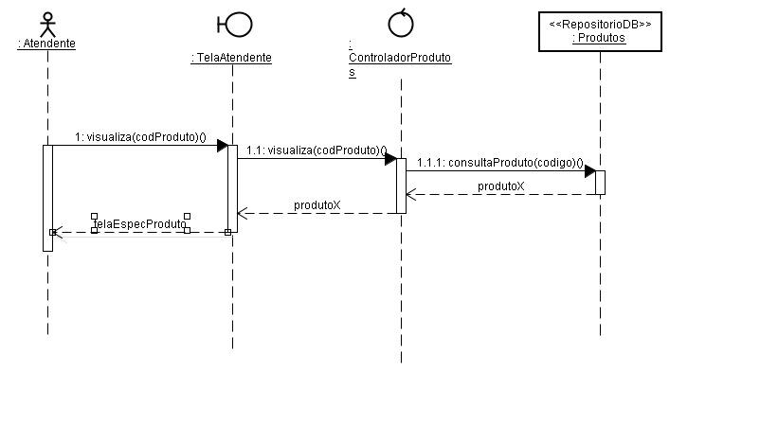

Caso de uso Consulta de Produtos

Descrição
O atendente solicita em sua tela uma listagem geral dos produtos de acordo com os critérios de busca que quer. O controlador recebe o pedido e consulta todos os produtos do banco e passa a informação na tela do atendente.

Diagrama de Seqüência
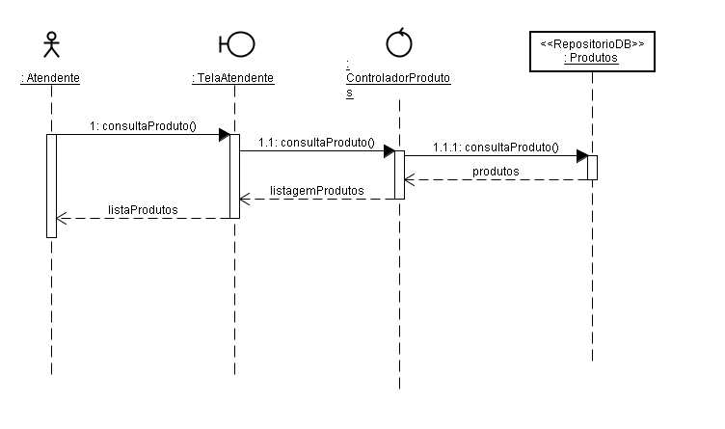

Caso de uso Venda de produto

Descrição
O atendente inicia uma nova venda de produto adicionando produtos a uma lista, quando a lista está finalizada e é acionada a venda, a tela passa para o controlador os dados, este acessa o Banco de Dados para conferir os produtos e atrelar ao histórico do cliente esta nova compra. Retornando à tela o resultado da operação.

Diagrama de Seqüência
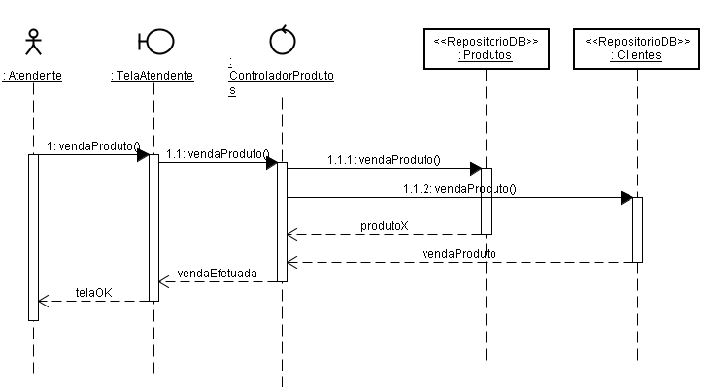

Caso de uso Lançamento de Serviço

Descrição
O mecânico chefe cadastra um serviço para um dado cliente através da tela. Os dados são passados ao controlador responsável, que efetua o lançamento no banco de dados, recebendo a resposta, passa para a tela, que mostra ao usuário.

Diagrama de Seqüência
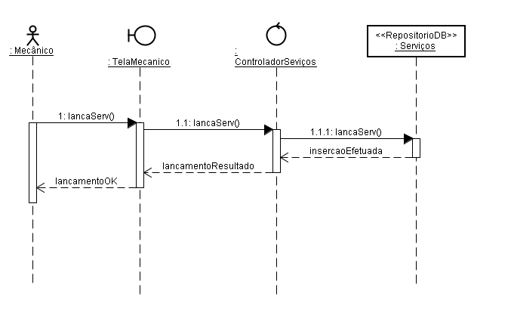

Caso de uso Encerramento de Serviço

Descrição
O atendente indica o serviço do cliente que já foi efetuado pela tela. O controlador de serviços acessa o banco de dados e retorna a mensagem de encerramento de serviço à tela, que passa ao usuário.

Diagrama de Seqüência
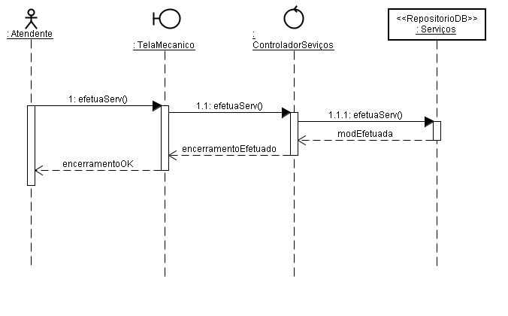

Caso de uso Editar Produto

Descrição
O gerente da oficina edita os campos de um produto e envia as alterações. O controlador efetua um update no banco de dados. O resultado é passado à tela, que exibe se houve sucesso ou não.

Diagrama de Seqüência
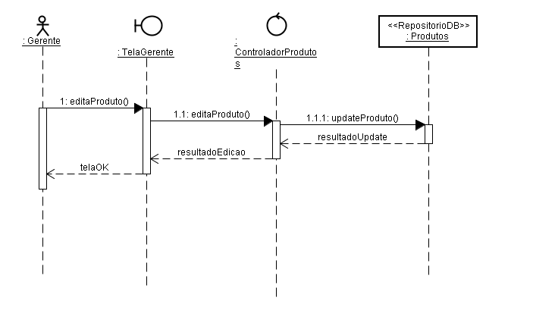

Caso de uso Efetuar Login

Descrição
O funcionário entra com seu login e senha na tela inicial do programa (login). A tela pega os dados e passa ao controlador de funcionários, que por sua vez confere os dados no banco. Estando ok, atualiza a tela com aquela a qual o tipo do funcionário pertence.

Diagrama de Seqüência
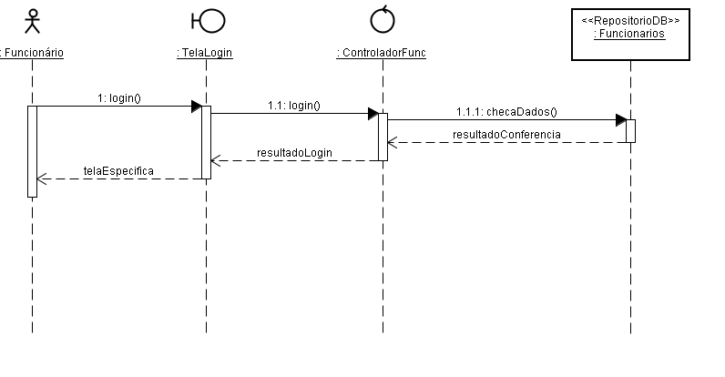

Caso de uso Emissão de Notas

Descrição
O atendente pede a emissão de nota de uma determinada compra. A tela recebe o pedido e passa ao controlador de clientes, este confere a venda no banco do cadastro do cliente e recebe e listagem de produtos e serviços relativos. Passa a checagem então com os controladores de produtos e serviços respectivamente. Estando tudo OK ele emite a nota e passa à tela, que mostra ao atendente.

Diagrama de Seqüência
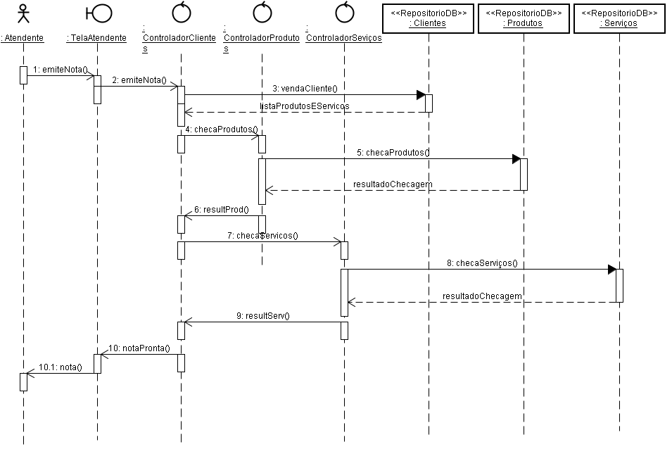

Arquitetura do Sistema

3.1 Diagrama geral de arquiterura e classes do sistema.
